南南铝业股份有限公司汽车材料事业部
废旧挤压筒处置招标书
投标方：
我公司位于邕宁区良信路6号的废旧挤压筒进行处置招标。基本情况如下：
一、标的物为废旧挤压筒一批（约70吨）
二、招标项目：废旧挤压筒处置
三、业务联系电话：13877188385
四、业务联系人：甘先生
五、投标方应足额缴纳投标保证金人民币贰万元整（¥20000.00元）。个人帐户转款的，须备注单位名称及用途。中标后，投标保证金将在双方签署合同后转为履约保证金，并签订安全承诺书后方能进场。若投标方为我司供应商并有贰万元以上应收账款可不用缴纳保证金。
公司名称：南南铝业股份有限公司
开户行：交通银行南宁福建园支行
帐号：4510 6050 1018 0000 0299 4
六、踏勘现场时间:2023年2月27日~3月3日上午9:30—11：30、下午14：00—16:00，过期不再接待。
七、报送时间：请于2023年3月6日上午12:00前递交报价函，封标盖章报送，信封面注明投标单位名称和联系电话。不接受电子版或扫描件，逾期无效。
八、报送地址：南宁市邕宁区仁信路南南铝业总部大楼A栋1楼综合办公室（发顺丰或直送），收件人：综合办公室收标处，收件电话： 0771-2193003。

南南铝业股份有限公司汽车材料事业部
2023年2月24日

第二部分招标说明书
一、情况简介
本次招标的标的物是指南宁市邕宁区良信路6号的废旧挤压筒一批。报价为含税价格，以元/吨为单位，重量以实际过磅数量为准。
投标方需有相关废弃物处理资质，自行组织人员、车辆在招标方指定地点进行装车、过磅，并负责各种相关费用及运输安全。
二、投标单位须提交的文件
（1）法定代表人资格证书及授权委托书；
（2）承诺书；
（3）报价表：含税价格（13%专票）；
（4）企业营业执照复印件、废旧物资经营许可证明（如再生资源经营许可证明）等；
（5）投标保证金转账回单复印件
（6）其他可以提供的资质证明文件。
三、评标
本次招标至少有5家单位投标才有效，通过评标委员会评议后方可确定其中标，发出《中标通知单》。招标方对未中标的投标方不作任何解释。
四、授予合同
中标人应在中标通知书发出之日起5日内与招标方签订合同协议，否则，招标方有权宣布其中标无效，没收其投标保证金，并将合同授予下一个预期中标人，或重新组织招标。由此给中标人造成的损失，招标人无须负责，给招标人造成的损失，中标人应予赔偿，同时承担相应的法律责任。
中标者应在合同期间内按要求到场清理物资。中标者如果在书面催告后仍不能履行合同将视为违约，招标方有权解除合同，招标人无须负责，给招标人造成的损失，中标人应予赔偿，同时承担相应的法律责任。

附件一
法定代表人资格证书及授权委托书
法定代表人资格证书
致南南铝业股份有限公司汽车材料事业部：
姓名： 性别： 出生日期： 职务：
系 （投标人名称）的法定代表人。
特此证明。

授权委托书
授权委托书声明：本人 （姓名）系 （投标单位）的法定代表人，现授权委托 （姓名）为我公司代理人，参加南南铝业股份有限公司汽车材料事业部的废旧挤压筒处置项目投标活动。代理人在投标、开标、评标谈判过程中签署的所有文件和处理与之有关的一切事务，我均于承认。
代理人无转委托权。特此委托。
代理人： 性别： 出生日期：
单位： 部门： 职务：
联系方式：
后附代理人身份证复印件
投标单位名称（盖章）：
法定代表人（签字盖章）：
日期： 年 月 日

附件二
承诺书
招标方：南南铝业股份有限公司汽车材料事业部
招标项目名称：废旧挤压筒处置
投标方：
投标方授权代表：
投标方联系电话：
保证金：人民币贰万元整（¥20000.00元）。
投标方愿意就以上项目参与投标，并承诺如下：
- 以公开、公正、公平的态度参与投标；如有串标等违法行为，招标方将有权没收我方全部保证金。
- 无论招标的过程和结果如何，我方自行承担参加投标有关的全部费用。
- 我方同意招标文件中的各项条款。
- 我们完全理解招标方不一定接受最高报价的投标响应或收到的任何投标响应。
- 投标文件中所有关于投标资格的文件、证明材料、陈述均是真实的、准确的。若有违背，我方愿意承担由此而产生的一切后果。
- 如果我方中标，投标保证金将在双方签署合同后转为履约保证金。
- 如果我方中标，我方将根据招标文件的规定，严格按照《合同法》履行自己的责任和义务.如果不严格按照《合同法》履行自己的责任和义务，愿意接受招标方没收保证金的处罚，和接受合同违约条款的规定。

投标单位名称（盖章）：
投标人授权代表姓名(签字) ：
日期： 年 月 日

附件三
报价表
招标项目名称：南宁市邕宁区良信路6号的废旧挤压筒 处置项目
序号 | 招标物资 | 单位 | 含税价格 | 备注
1 | 废旧挤压筒 | 元/吨 |  | 13%专票

投标单位名称（盖章）：
投标人授权代表姓名(签字) ：
日期： 年 月 日

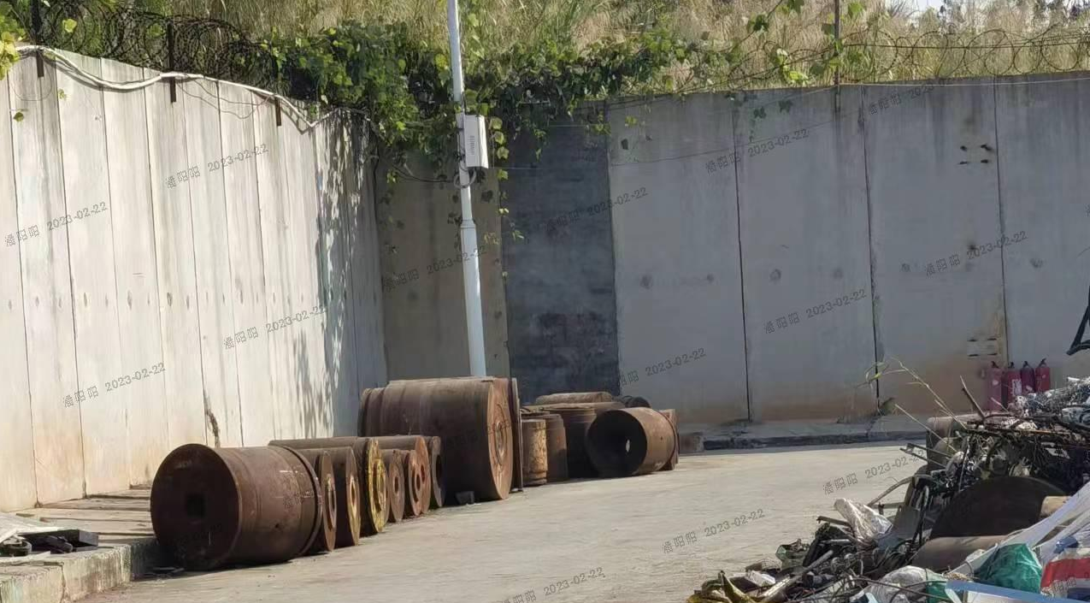
附件四：现场图片

